卫生信息
2025年8月15日 澄江市急救站 2025年第十七期

德馨于行 技精于勤
澄江市急救站开展2025年医师节活动

在第八个中国医师节到来之际，澄江市急救站精心组织了一系列丰富多彩的活动，向全体医师致以崇高的敬意和诚挚的祝福。
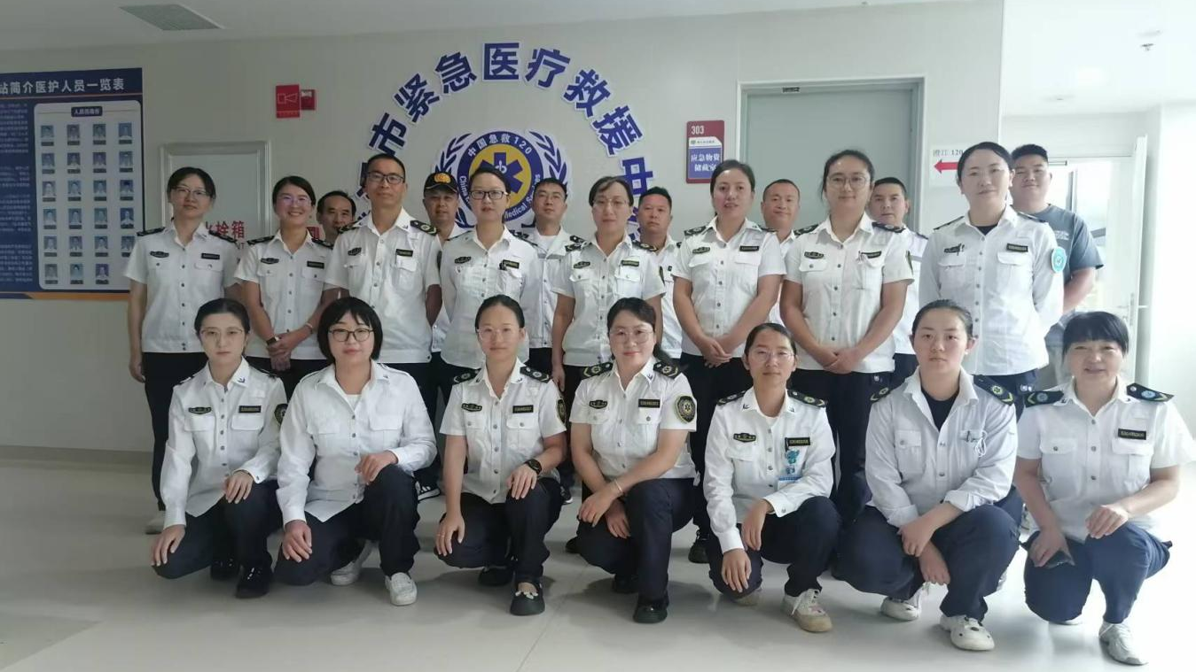
活动伊始，刘站长发表了热情洋溢的致辞。她对全体医师在日常急救任务、突发事件应急处置以及保障市民生命健康等方面所做出的卓越贡献给予了充分肯定和高度赞扬。刘站长表示：“每一位医师都是生命的守护者，在救死扶伤的道路上，大家不辞辛劳、默默奉献，用精湛的医术和高尚的医德为患者带来希望，急救站为拥有这样一支优秀的医师队伍而感到骄傲。”同时，她也向全体医师送上了节日的慰问与祝福，鼓励大家在未来继续秉持初心，不断提升急救医疗服务水平。
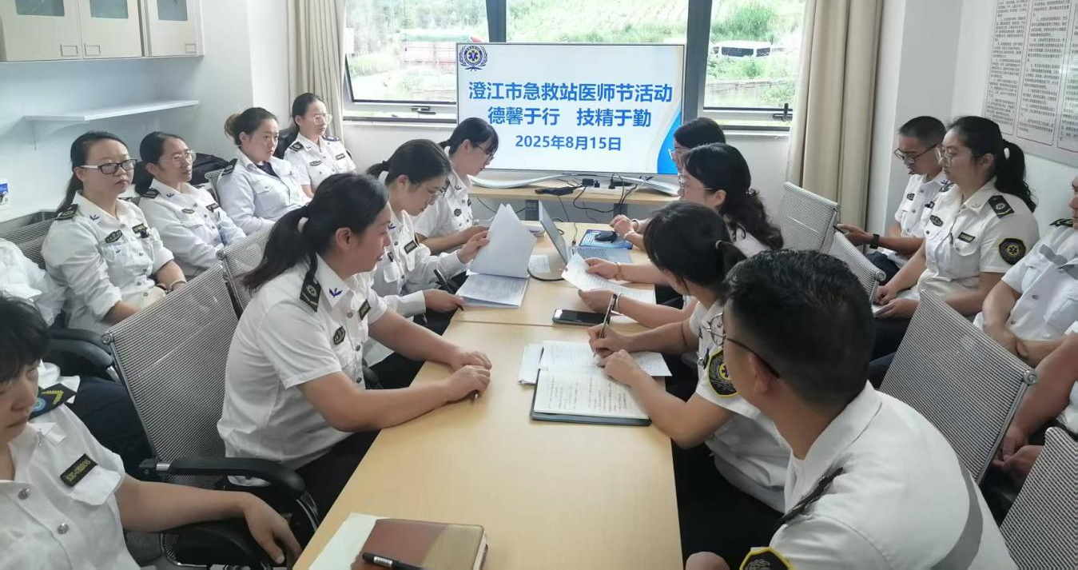
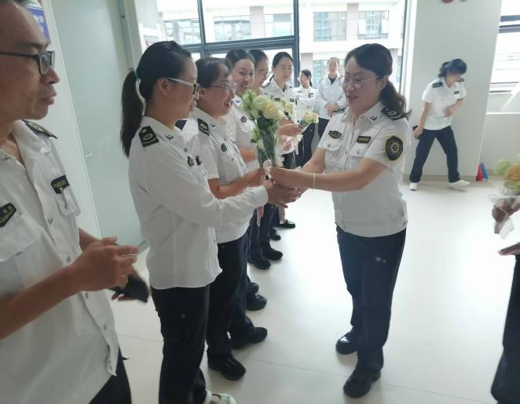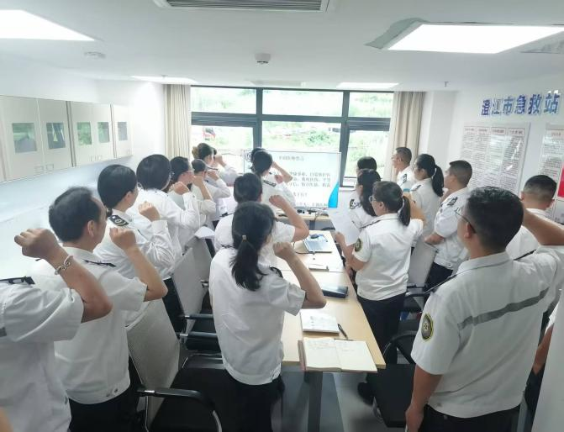
在活动过程中，为强化医师们的法律意识和职业规范，急救站组织了集中学习，深入学习《执业医师法》和《医疗事故处理条例》。医务科科长李春霞带领全体医师宣读医生誓言，让医师们更加深刻认识到医师行业的神圣，和依法执业的重要性，进一步规范医疗行为，提高医疗质量，为患者提供更加安全、可靠的医疗服务。
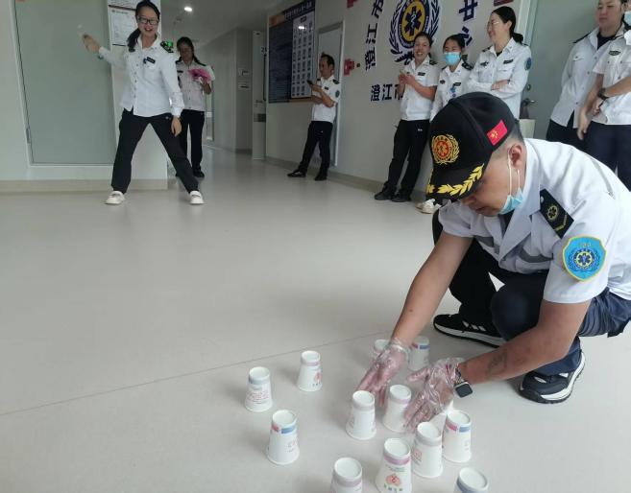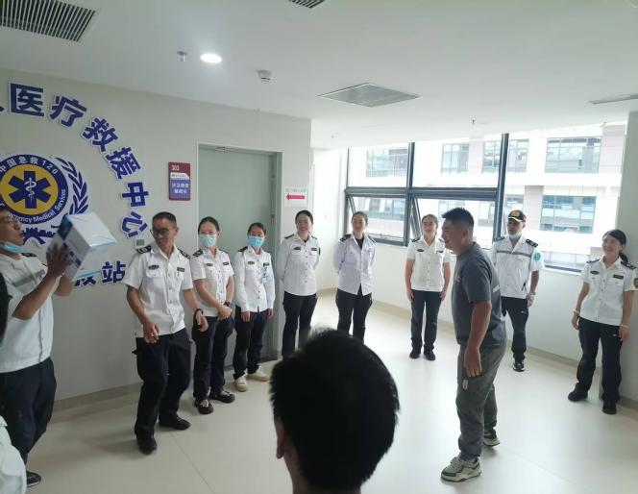
为了缓解医师们日常工作的压力，促进团队之间的交流与协作，急救站还组织全体职工开展了趣味盎然的“保龄球”“丢箱子”等游戏活动。现场欢声笑语不断，大家积极参与，尽情享受着游戏带来的快乐。在轻松愉快的氛围中，不仅放松了身心，还增进了同事之间的感情，提升了团队的凝聚力。
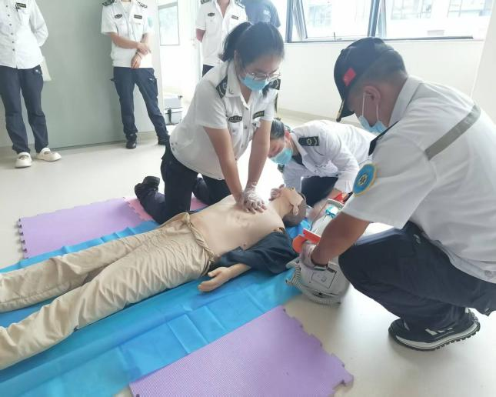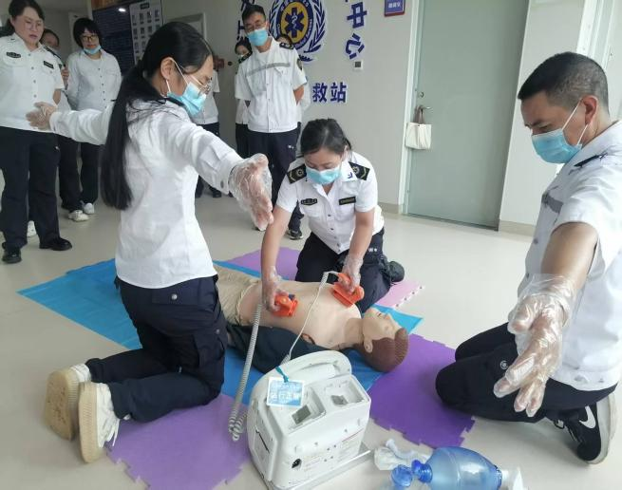
急救技能是急救医师的核心能力，为了检验和提升急救小组的专业技能水平，活动当天还组织了全体急救小组进行急救技能竞赛。各急救小组在竞赛中充分展示了扎实的专业知识和熟练的操作技能，他们争分夺秒、配合默契，以高度的专注和严谨的态度完成每一个操作环节，充分展现了急救医师们在面对紧急情况时的快速反应能力和应急处置能力。
此外，急救站还精心筹备了一场暖心的“茶话会”。在温馨的氛围中，医师们围坐在一起，分享着工作中的酸甜苦辣、经验心得，以及生活中的趣事。大家畅所欲言，彼此倾听，相互支持与鼓励。通过茶话会，进一步拉近了彼此之间的距离，让每一位医师都感受到了急救站这个大家庭的温暖与关怀。
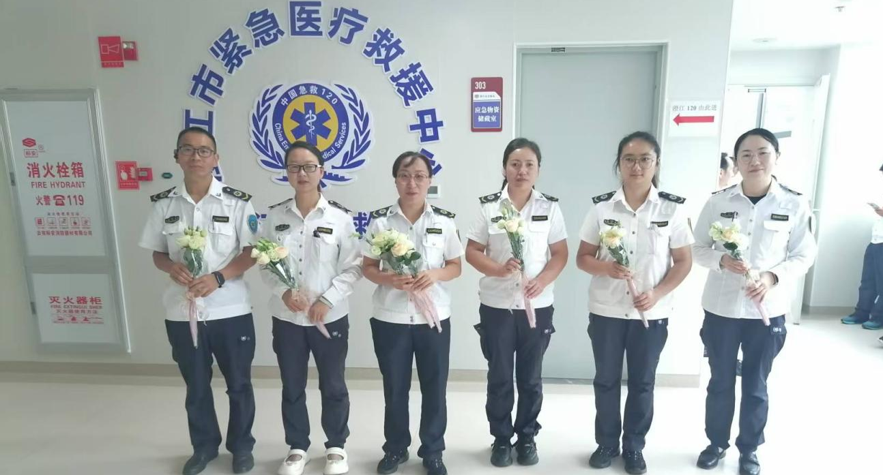
此次医师节活动的成功举办，不仅增强了澄江市急救站全体医师的职业荣誉感和使命感，也进一步激发了大家的工作热情和团队协作精神。在未来的工作中，澄江市急救站的全体医师将继续践行“敬佑生命、救死扶伤、甘于奉献、大爱无疆”的新时代医疗卫生职业精神，为守护澄江市人民群众的生命健康安全贡献更大的力量。

澄江市急救站
2025年8月15日

